《操作系统原理》实验报告
实验名称 | 多进程编程 | 实验序号 | 2
实验日期 | 2022.4.2 | 实验人 | 李昱彤
- 实验题目
1. 编写一个C语言程序，实现shell交互界面，接收用户命令，接下来的每个指令分别在单独的进程中执行，在每个对话框后面跟着一条命令并执行；一种方法是用一个父进程读入使用者输入进去的指令，之后创建子进程实现命令，同时允许子进程在后台运行；
2. 加入历史记录和控制功能，最多支持10条指令，从第一条指令1开始，编号；实现两个功能，输入!! 执行最近的命令；输入!N， 指令历史纪录的第N条指令；实现错误判断：没有指令但是输入!!， 显示”No commands in the history!”,若没有第N条指令，但是输入了!N，显示”No such command in the history!”；

二、相关原理与知识
1. 进程的创建
//头文件
#include<sys/types.h>
#include<unistd.h>
//函数
pid_t = fork(void);
//fork()函数的返回值：0代表当前进程是子进程
//返回值为负值代表当前是父进程

2. 进程的退出
正常退出
1.return 0；
2.进程调用exit()；
3.进程调用_exit()或_Exit(),是系统调用;
4.进程在最后一个线程返回;
5.最后一个线程调用 pthread_out

异常退出
1. 调用about函数
2. 当接收到键入中断信号时
3. 最后一个进程对取消请求做出相应

3.进程等待
进程等待的函数意义：父进程等待子进程的退出，收集子进程的退出状态，如果子进程的退出状态不被收集，就成为了僵尸进程
pid_t wait(int *status);
pid_t waitpid(pid_t pid, int *status, int options);

- 实验过程
1. 编写代码，实现shell功能
2. 测试
3. 修改程序中的错误和不合理之处

- 实验结果与分析
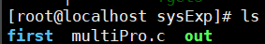
multiPro.c 是源代码，out是编译好的文件

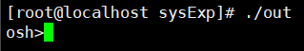
使用./result.out运行，可以运行shell。

测试一：测试shell的基本功能
ls -a
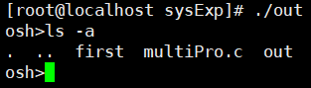

mkdir second
ls
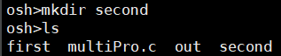

测试二：测试!!和!N命令
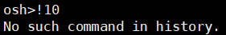
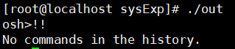

测试三：退出command

close command
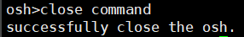
- 问题总结
1.使用gets(command)函数，编译器会报错，故改用fgets(command,80,stdin),但是无法实现shell功能，原因不明
2. 使用 gcc multiPro.c -o out编译时，会对gets()警告，但会编译通过；
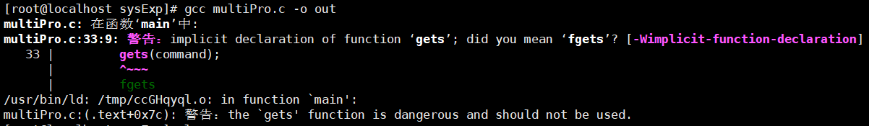
如果使用g++ multiPro.c -o out2编译时，会对gets()报错，编译不通过
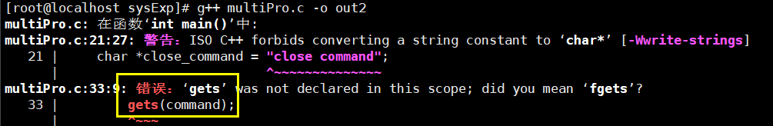

- 源代码

#include<stdio.h>
#include<unistd.h>
#include<stdlib.h>
#include<sys/types.h>
#include<sys/wait.h>
#include<string.h>

#define MAX_LINE 80
#define MAX_COMMAND 10

char *history[MAX_COMMAND];
int index_his;

int main(){
char *args[MAX_LINE / 2 + 1];
int should_run = 1;
pid_t pid;
char command[MAX_LINE];
char flag;
char *close_command = "close command";

index_his = 1;//指向下一条指令
for (int i = 0; i < MAX_COMMAND;++i){
history[i] = NULL;
}

//shell
while(should_run){
printf("osh>");
fflush(stdout);
gets(command);

if(strcmp(command, close_command) == 0){
printf("successfully close the osh.\n");
return 0;
}

//history !! judgement
if(strcmp(command,"!!") == 0){
if(index_his == 1){
printf("No command in the history.\n");
continue;
}
strcpy(command, history[index_his - 1]);
}

//history !N judgement
if(command[0] == '!' && (command[1] > '0' && command[1] < '9')){
char number_command[MAX_LINE] = {'\0'};
int j = 0;
while(command[j+1] !='\0'){
number_command[j] = command[j + i];
++j;
}
number_command[j] = '\0';

int number = atoi(number_command);
if(number >=index_his){
printf("No such command in the history.\n");
continue;
}
strcpy(command, history[number]);
}

//add command into history
history[index_his] = (char *)malloc(sizeof(char) * (strlen(command) + 1));
strcpy(history[index_his], command);
++index_his;

//flag: represents the last bit or other
flag = command[strlen(command) - 1];

//put the command section into the array
char *token;
token = strtok(comman, " ");
int i = 0;
while(token !=NULL && strcmp(token,"&")!=0){
args[i] = token;
token = strtok(NULL, " ");
++i;
}
args[i] = NULL;
//fork a child process
pid = fork();

//deal the process
if(pid<0){
printf("Error fork!\n");
}
else if(pid == 0){
execvp(args[0], args);
exit(0);
}
else{
if(flag!='&'){
waitpid(pid, NULL, 0);
}
}
}
return 0;
}

